TRƯỜNG ĐẠI HỌC BÁCH KHOA NỘI

VIỆN CÔNG NGHỆ THÔNG TIN VÀ TRUYỀN THÔNG

************************



BÀI TẬP LỚN

Phân Tích Thiết Kế

Hệ Thống Thông Tin

ĐỀ TÀI: QUẢN LÝ HỘ NGHÈO ĐIỆN TỬ

Sinh viên thực hiện:

Bùi Trung MSSV 20134138

Lương Ngọc Khánh MSSV 20132063

Phạm Văn Thọ MSSV 20133802

Nguyễn Văn Long MSSV 20132396

Mai Văn Hậu MSSV 20131323

Giảng viên hướng dẫn: Phạm Văn Hải

Hà Nội, ngày 22 tháng 4 năm 2017

**MỤC LỤC**

Chương 1. Tổng quan về đề tài 4

1.1 Giới thiệu về đề tài 4

1.2 Mô tả 4

Chương 2. Phân tích và thiết kế hệ thống 6

2.1 Phân tích yêu cầu 6

2.2 Biểu đồ use case 6

2.2.1 Biểu đồ use case tổng quan 8

2.2.2 Biểu đồ use case cấp tỉnh 9

2.2.3 Biểu đồ use case cấp huyện 10

2.2.4 Biểu đồ use case cấp xã 11

2.3 Đặc tả use case 11

2.3.1 Use case cấp tỉnh 11

2.3.2 Use case cấp huyện 12

2.3.3 Use case cấp xã 13

2.4 Biểu đồ hoạt động 13

2.4.1 Đăng nhập vào hệ thống 13

2.4.2 Cập nhật thông tin tài khoản 15

2.4.3 Thêm tài khoản 16

2.4.4 Nhập thông tin hộ nghèo 17

2.4.5 Tìm kiếm hộ nghèo 18

2.4.6 Xem báo cáo thống kê 20

2.4.7 In thẻ hộ nghèo 21

2.4.8 Cập nhật hộ nghèo 22

2.5 Biểu đồ trình tự 23

2.5.1 Trình tự đăng nhập 23

2.5.2 Trình tự chỉnh sửa thông tin tài khoản 24

2.5.3 Trình tự thêm tài khoản 25

2.5.4 Trình tự nhập thông tin hộ nghèo 26

2.5.5 Trình tự tìm kiếm hộ nghèo 27

2.5.6 Trình tự xem báo cáo thống kê 28

2.5.7 Trình tự in thẻ hộ nghèo 29

2.5.8 Trình tự cập nhật hộ nghèo 30

Mở Đầu

Việc ứng dụng máy tính để quản lý thông tin đã phát triển mạnh ở các nước tiên tiến từ những thập niên 70. Còn ở Nước ta hiện nay, vấn đề áp dụng Tin học để xử lý thông tin trong công tác quản lý đã trở thành nhu cầu bức thiết, nhất là trong thời đại "mở cửa" với các nước khác trên thế giới.

Việc phát triển một phần mềm cần trải qua những giai đoạn khác nhau, cần có một quy trình phát triển để công việc đạt hiệu quả. Quy trình phát triển một hệ thống trải qua giai đoạn phân tích hệ thống và thiết kế hệ thống, đầu ra của quá trình này là tài liệu để lập trình lên phần mềm và cài đặt triển khai, nó cũng là tài liệu để thực hiện kiểm tra phần mềm.

Với mong muốn củng cố những kiến thức đã được học, và tìm hiểu sâu hơn về lĩnh vực công nghệ phần mềm, nhóm chúng em đã chọn đề tài “*Quản Lý Thư Viện”*.

Báo cáo gồm có 4 phần:

Chương 1: Tổng quan về đè tài.

Chương 2: Phân tích và thiết kế hệ thống.

Chương 3: Kết luận.

Chúng em xin cám ơn thầy giáo TS.Phạm Văn Hải đã giúp đỡ chúng em hoàn thành đề tài này. Mặc dù đã có những cố gắng để hoàn thành đề tài nhưng do chưa có nhiều kinh nghiệm trong việc nghiên cứu đề tài này nên không tránh khỏi những sai sót, chúng em rất mong nhận được những ý kiến nhận xét của thầy để hoàn thành tốt hơn đề tài.

Chúng em xin chân thành cảm ơn!

# Chương 1. Tổng quan về đề tài

* 1. Giới thiệu về đề tài

Trong giai đoạn hiện nay của đất nước ta, công tác quản lý hộ nghèo, người nghèo cũng như việc phối hợp triển khai những chính sách giảm nghèo ở các cấp đang vấp phải rất nhiều khó khăn. Các khó khăn đó có thể kể đến như :  
• Khó khăn trong công tác kiểm tra các thành viên trong hộ nghèo.  
• Thay đổi diễn biến của hộ nghèo: cấp tỉnh, cấp huyện không nắm bắt được.  
• Việc khai thác thông tin chi tiết về hộ nghèo, người nghèo dựa hoàn toàn vào báo cáo văn bản từ cấp xã.  
• Không ghi chép hoặc ghi chép không đầy đủ diễn biến hộ nghèo  
những thông tin liên quan đến hộ nghèo, người nghèo.  
• Triển khai thực hiện chính sách đến các hộ nghèo chậm, nhiều sai sót.  
• Thông tin chi tiết về người nghèo được ghi chép không đầy đủ, sai sót về tên, tuổi, ngày tháng năm sinh, . . .  
• Số liệu cung cấp cho các đơn vị không chủ động, có sự sai lệch lớn giữa danh sách báo cáo ban đầu và thực tế.  
• Cấp tỉnh muốn có số liệu chi tiết để tham mưu thực hiện chính sách thường không chủ động, phải theo quy trình lập từ cấp cơ sở lên.  
• Không phân tích được những nguyên nhân nghèo cụ thể, dẫn đến tham mưu thực hiện chính sách thiếu hoặc không đủ giải pháp để thực hiện chương trình giảm nghèo.

* 1. Mô tả
* Hệ thống gồm những chức năng cơ bản:
  + Tìm kiếm hộ nghèo: Giúp ta có thể tìm kiếm những hộ nghèo 1 cách chính xác và nhanh chóng.
  + Thêm thông tin hộ nghèo: Thêm thông tin hộ nghèo vào CSDL
  + Cập nhật thông tin: Thay đổi thông tin người sử dụng
  + In thẻ hộ nghèo: In chứng nhận hộ nghèo cho từng hộ ở địa phương.
  + Quản lý hộ nghèo: Cho phép thêm, chỉnh sửa thông tin hoặc xoá hộ nghèo.
  + Thống kê: Theo dõi, thống kê hộ nghèo và mức nghèo tại địa phương.
  + Cập nhật hộ nghèo: Cập nhật thông tin hộ nghèo
* Giao diện:
  + Giao diện hệ thống đặt trên nền tảng website dễ sử dụng.
* Mục tiêu hệ thống:
  + Thông tin hộ nghèo được cập nhật chi tiết và chính xác
  + Phân quyền rõ rang cho 3 loại người dung.
  + Cập nhật phân loại chính xác được các mức hộ nghèo.
  + Cấp tỉnh dễ dàng nhận dữ liệu và phân tích từ cấp dưới để tham mưu

Chương 2. Phân tích và thiết kế hệ thống

2.1 Phân tích yêu cầu

Hệ thống chia làm 3 loại người sử dụng

* Cán bộ cấp tỉnh
  + Tổng hợp số liệu chi tiết trong xã, huyện của tỉnh.
  + Đóng/mở chức năng thêm mới, chỉnh sửa dữ liệu của các xã, huyện
  + Quản ly, cấp tài khoản cho các cấp xã, huyện.
  + In thẻ hộ nghèo.
* Cán bộ cấp huyện
  + Tổng hợp số liệu chi tiết trong xã của huyện.
  + Cấp tài khoản cho các xã trong huyện.
  + Chỉ được xem mà không thể chỉnh sửa số liệu tổng hợp.
* Cán bộ cấp xã
  + Có quyền sửa đổi và thêm mới thông tin hộ nghèo.
  + Không có quyền chỉnh sửa dữ liệu
  + Khai báo thông tin riêng cho xã.

2.2 Biểu đồ use case

Các ca sử dụng chính của hệ thống bao gồm:

* Quản lý thông tin
* Tìm kiếm hộ nghèo
* Xuất báo cáo thống kê
* Xem dữ liệu dưới dạng biểu đồ
* Quản lý tài khoản
* Nhập thông tin hộ nghèo
* Thiết lập thông tin, chính sách giàm nghèo
* Cập nhật trạng thái phát thẻ hộ nghèo

2.2.1 Biểu đồ use case tổng quan

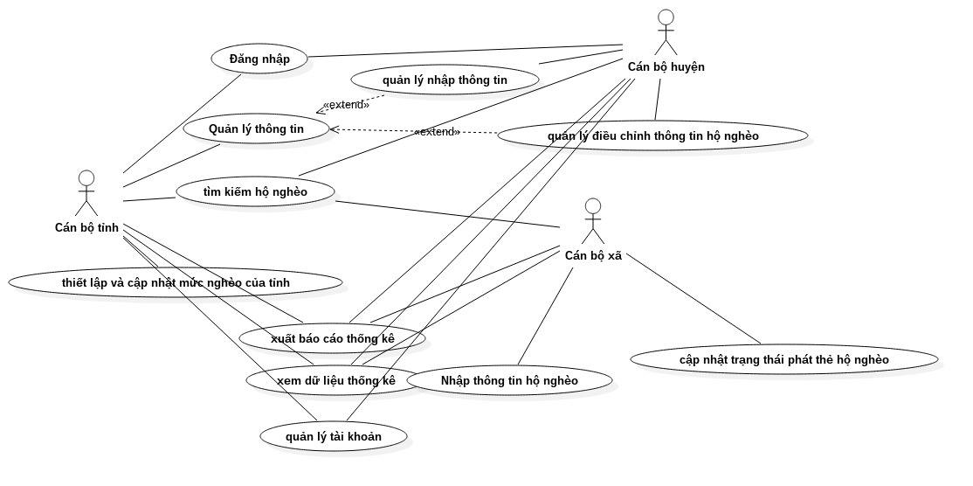

Hình 2.1 Biểu đồ use case tổng quan

2.2.2 Biểu đồ use case cấp tỉnh

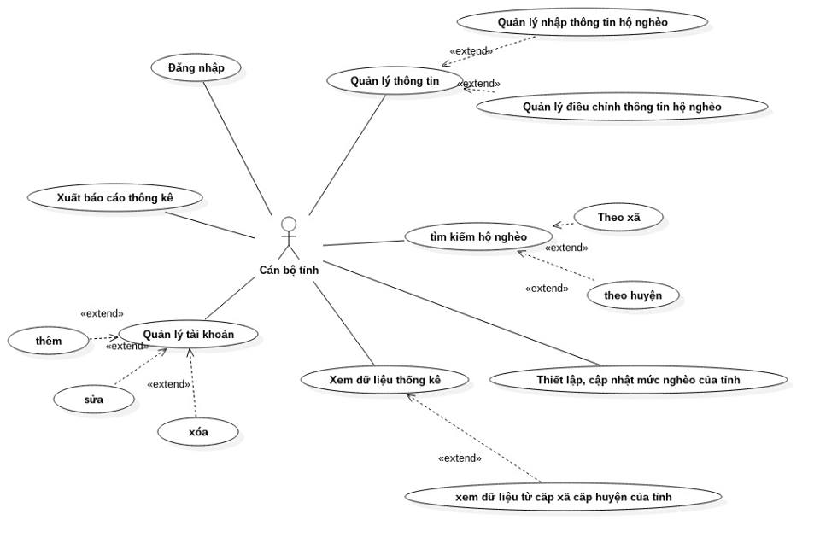

Hình 2.2 Use case chi tiết cấp tỉnh

2.2.3 Biểu đồ use case cấp huyện

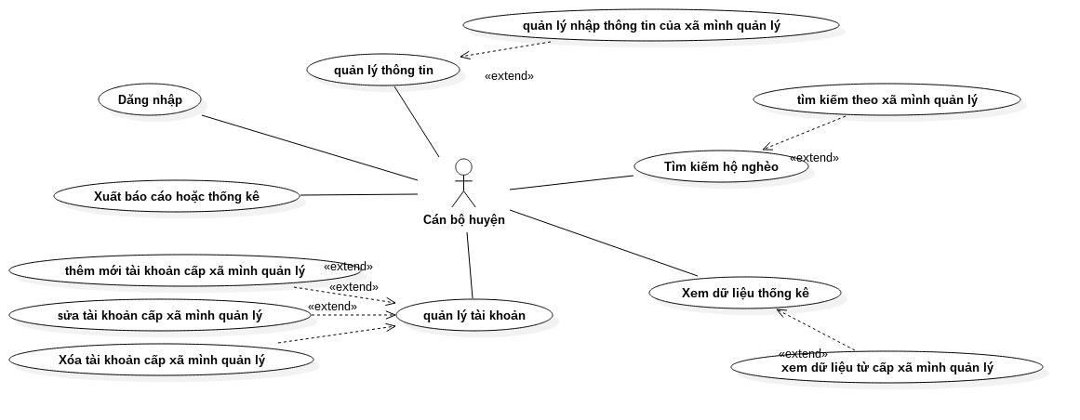

Hình 2.3 Use case chi tiết cấp huyện

2.2.4 Biểu đồ use case cấp xã

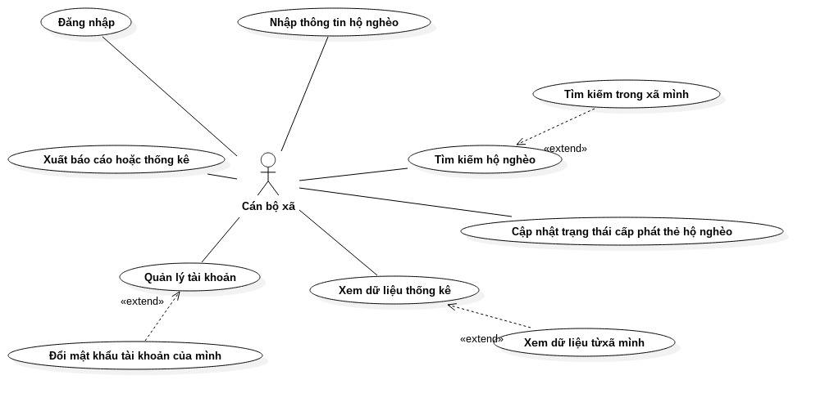

Hình 2.4 Use case chi tiết cấp xã

2.3 Đặc tả use case

2.3.1 Use case cấp tỉnh

|  |  |
| --- | --- |
| Tên ca sử dụng | Giải thích |
| Quản lý thông tin | Là quản lý việc nhập và chỉnh sửa thông tin hộ nghèo |
| Tìm kiếm hộ nghèo | Tìm kiếm hộ nghèo |
| Xuất báo cáo thống kê | Xuất ra thông tin về báo cáo thống kê số liệu |
| Xem dữ liệu thống kê | Xem và tổng hợp dữ liệu dưới dạng biểu đồ |
| Quản lý tài khoản | Thêm sửa xóa tài khoản người dùng |
| Nhập thông tin hộ nghèo | Nhập thông tin hộ nghèo từ các loại giấy tờ đã thu thập lên hệ thống |
| Thiết lập thông tin chính sách giảm nghèo mức nghèo | Thiết lập các chính sách về mức nghèo để phân loại |
| Cập nhật trạng thái cấp phát thẻ hộ nghèo | Xem trạng thái đã được phát thẻ hay chưa |

2.3.2 Use case cấp huyện

|  |  |
| --- | --- |
| Tên ca sử dụng | Giải thích |
| Đăng nhập | Đăng nhập vào hệ thống bằng tài khoản |
| Quản lý thông tin | Là bao gồm quản lý việc nhập và chỉnh sửa thông tin hộ nghèo |
| Tìm kiếm hộ nghèo | Tìm kiếm thông tin hộ nghèo theo Xã và theo huyện |
| Thiết lâp cập nhật mức nghèo của tỉnh | Thiết lập mức nghèo cho tỉnh mình |
| Xem dữ liệu thống kê | Là xem dữ liệu từ cấp xã và cấp huyện của tỉnh mình dưới dạng biểu đồ hoặc số liệu |
| Quản lý tài khoản | Thêm sửa xóa tài khoản cán bộ các cấp |
| Xuất báo cáo thống kê | In ra báo cáo thống kê hộ nghèo |

2.3.3 Use case cấp xã

|  |  |
| --- | --- |
| Tên ca sử dụng | Giải thích |
| Đăng nhập | Đăng nhập hệ thống bằng tài khoản được cấp bởi cấp tỉnh |
| Quản lý thông tin | Quản lý nhập thông tin của những xã mình quản lý |
| Tìm kiếm hộ nghèo | Tìm kiếm thông tin hộ nghèo thuộc các xã mình quản lý |
| Xem dữ liệu thống kê | Xem dữ liệu đã thống kê của các xã mình quản lý dưới dạng biểu đồ hoặc số liệu |
| Quản lý tài khoản | Thêm sửa xóa tài khoản cấp xã mình quản lý |
| Xuất báo cáo thống kê | In ra báo cáo dữ liệu từ hệ thống |

2.4 Biểu đồ hoạt động

2.4.1 Đăng nhập vào hệ thống

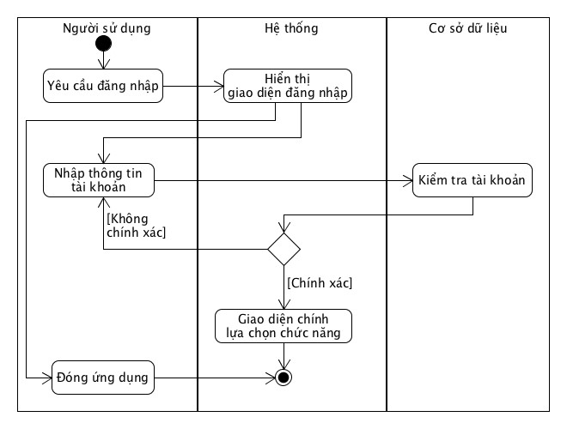

Hình 2.5 Đăng nhập vào hệ thống

|  |  |
| --- | --- |
| Mô tả | Đăng nhập phần mềm |
| Mục đích | Sử dụng phần mềm |
| Tác nhân | Cán bộ các cấp tỉnh, huyện, xã |
| Điều kiện trước | Không có |
| Luồng sự kiện chính | * Người sử dụng nhập thông tin * Hệ thống kiểm tra thông tin tài khoản * Thông báo đăng nhập thành công hay không |
| Luồng sự kiện phụ | * Người sử dụng muốn thoát chương trình * Người sử dụng chưa đăng ký tài khoản * Người sử dụng nhập thông tin sai |
| Điều kiện sau | Người sử dụng nhận được thông báo đăng nhập thành công hay không |

2.4.2 Cập nhật thông tin tài khoản

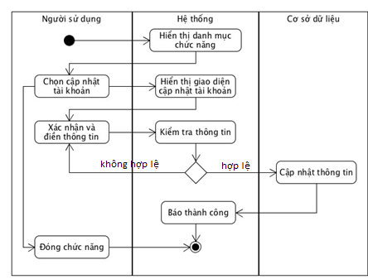

Hình 2.6 Cập nhật thông tin tài khoản

|  |  |
| --- | --- |
| Mô tả | Cập nhật thông tin tài khoản người sử dụng |
| Mục đích | Thay đổi thông tin người sử dụng |
| Tác nhân | Cán bộ các cấp tỉnh, huyện, xã |
| Điều kiện trước | Đăng nhập hệ thống |
| Luồng sự kiện chính | * Người sử dụng chọn chức năng thay đổi thông tin tài khoản * Người sử dụng nhập thông tin * Hệ thống lưu lại các thay đổi * Thông báo lưu các thay đổi thành công hay không |
| Luồng sự kiện phụ | * Người sử dụng muốn thoát chương trình * Người sử dụng nhập thông tin không hợp lệ |
| Điều kiện sau | Người sử dụng nhận được thông báo thay đổi thông tin thành công hay không |

2.4.3 Thêm tài khoản

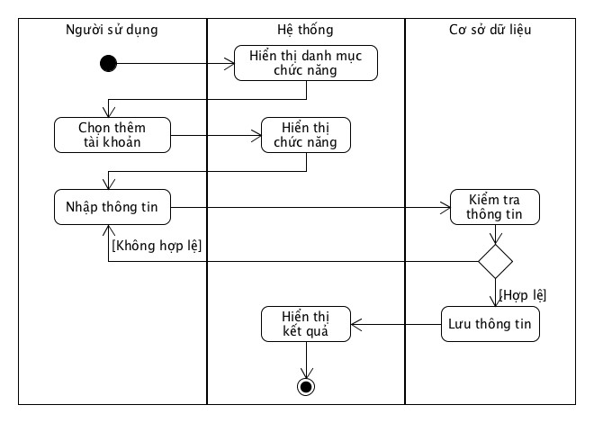

Hình 2.7 Thêm tài khoản

|  |  |
| --- | --- |
| Mô tả | Thêm tài khoản người sử dụng |
| Mục đích | Thêm tài khoản người sử dụng |
| Tác nhân | Cán bộ các cấp tỉnh |
| Điều kiện trước | Đăng nhập hệ thống |
| Luồng sự kiện chính | * Người sử dụng chọn chức năng thêm tài khoản * Người sử dụng nhập thông tin * Hệ thống kiểm tra thông tin * Hệ thống lưu lại thông tin * Thông báo lưu thông tin thành công hay không |
| Luồng sự kiện phụ | * Người sử dụng muốn thoát chương trình * Người sử dụng nhập thông tin không hợp lệ |
| Điều kiện sau | Người sử dụng nhận được thông báo thêm tài khoản thành công hay không |

2.4.4 Nhập thông tin hộ nghèo

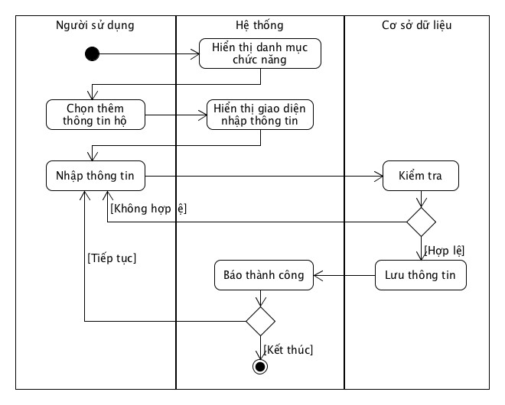

Hình 2.8 Nhập thông tin hộ nghèo

|  |  |
| --- | --- |
| Mô tả | Nhập thông tin hộ nghèo |
| Mục đích | Thêm thông tin hộ nghèo vào CSDL |
| Tác nhân | Cán bộ các cấp xã |
| Điều kiện trước | Đăng nhập tài khoản |
| Luồng sự kiện chính | * Người sử dụng chọn chức năng thêm thông tin hộ nghèo * Người sử dụng nhập thông tin tương ứng * Hệ thống lưu thông tin vào CSDL * Thông báo lưu thông tin thành công hay không |
| Luồng sự kiện phụ | * Người sử dụng muốn thoát chương trình * Người sử dụng nhập thông tin không hợp lệ |
| Điều kiện sau | Người sử dụng nhận được thông báo lưu thông tin thành công hay không |

2.4.5 Tìm kiếm hộ nghèo

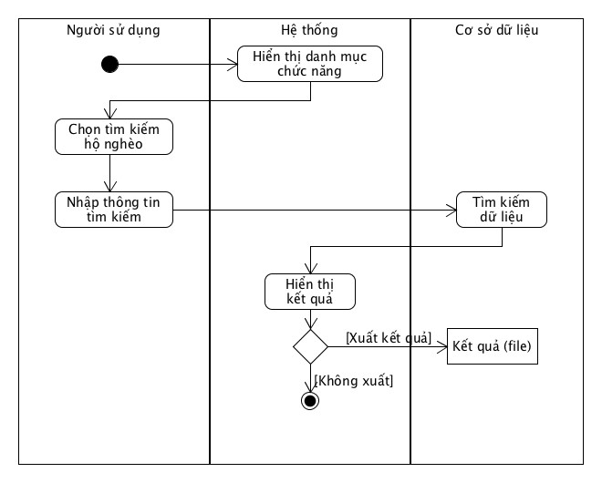

Hình 2.9 Tìm kiếm hộ nghèo

|  |  |
| --- | --- |
| Mô tả | Tìm kiếm thông tin hộ nghèo |
| Mục đích | Tìm kiếm thông tin hộ nghèo mong muốn |
| Tác nhân | Cán bộ các cấp tỉnh, huyện, xã |
| Điều kiện trước | Đăng nhập tài khoản |
| Luồng sự kiện chính | * Người sử dụng chọn chức năng tìm kiếm thông tin hộ nghèo * Người sử dụng nhập thông tin tương ứng * Hệ thống tìm kiếm trong CSDL * Thông báo các kết quả phù hợp |
| Luồng sự kiện phụ | - Người sử dụng muốn thoát chương trình |
| Điều kiện sau | Người sử dụng nhận được kết quả tìm kiếm theo yêu cầu |

2.4.6 Xem báo cáo thống kê

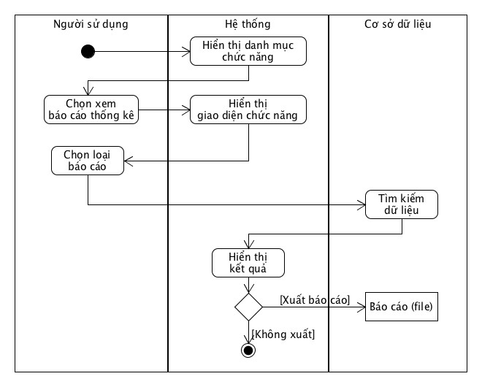

Hình 2.10 Xem báo cáo thông kê

|  |  |
| --- | --- |
| Mô tả | Theo dõi thống kê hộ nghèo và mức nghèo tại địa phương |
| Mục đích | Xem thống kê số hộ nghèo và mức nghèo tại địa phương |
| Tác nhân | Cán bộ các cấp tỉnh, huyện, xã |
| Điều kiện trước | Đăng nhập tài khoản |
| Luồng sự kiện chính | * Người sử dụng chọn chức năng xem báo cáo thống kê * Hệ thống lấy thông tin từ CSDL * Hệ thống hiện các thống kê dưới dạng biểu đồ |
| Luồng sự kiện phụ | * Người sử dụng muốn thoát chương trình * Có lỗi khi lấy CSDL |
| Điều kiện sau | Người sử dụng nhận được kết quả các thống kê |

2.4.7 In thẻ hộ nghèo

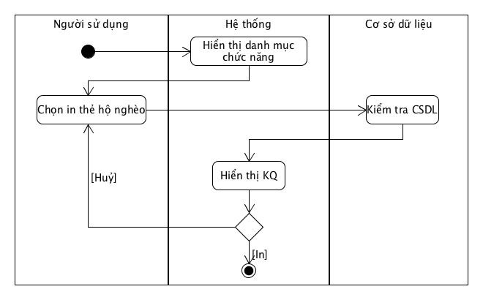

Hình 2.11 In thẻ hộ nghèo

|  |  |
| --- | --- |
| Mô tả | In thẻ chứng nhân mức nghèo cho từ hộ tại địa phương |
| Mục đích | Tạo ra một cơ sở để đánh giá hộ nghèo |
| Tác nhân | Cán bộ các cấp tỉnh |
| Điều kiện trước | Đăng nhập tài khoản |
| Luồng sự kiện chính | * Người sử dụng chọn chức năng in thẻ hộ nghèo * Hệ thống tìm kiếm trong CSDL * Hệ thống in thẻ hộ nghèo |
| Luồng sự kiện phụ | * Người sử dụng muốn thoát chương trình * Có lỗi khi lấy thông tin từ CSDL * Có lỗi khi in thẻ hộ nghèo |
| Điều kiện sau | Người sử dụng nhận được kết quả in thẻ hộ nghèo |

2.4.8 Cập nhật hộ nghèo

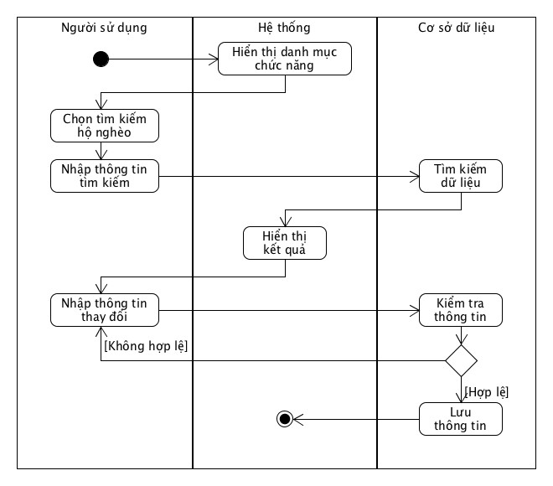 Hình 2.12 Cập nhật hộ nghèo

|  |  |
| --- | --- |
| Mô tả | Cập nhật thông tin hộ nghèo |
| Mục đích | Cập nhật thông tin hộ nghèo |
| Tác nhân | Cán bộ các cấp xã |
| Điều kiện trước | Đăng nhập tài khoản |
| Luồng sự kiện chính | * Người sử dụng chọn chức năng tìm kiếm hộ nghèo * Hệ thống tìm kiếm trong CSDL * Hệ thống hiển thị kết quả * Người sử dụng nhập thông tin thay đổi * Hệ thống lưu vào CSDL * Hệ thống hiển thị kết quả lưu |
| Luồng sự kiện phụ | * Người sử dụng muốn thoát chương trình * Hệ thống lưu CSDL có lỗi |
| Điều kiện sau | Người sử dụng nhận được kết quả in thẻ hộ nghèo |

2.5 Biểu đồ trình tự

2.5.1 Trình tự đăng nhập

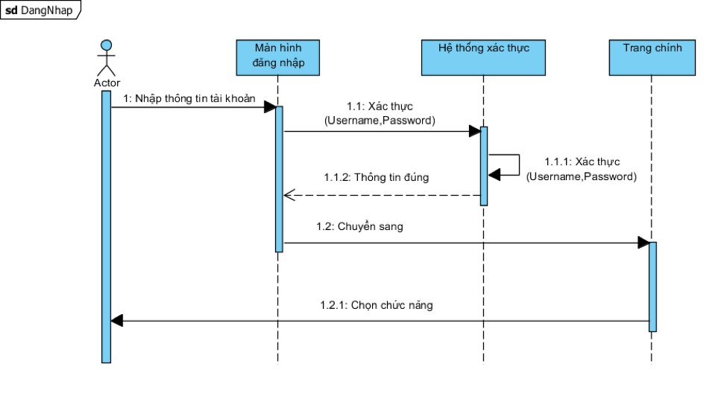

Hình 2.13 Trình tự phiên đăng nhập

Mô tả: người dùng nhập thông tin đăng nhập gồm tên đăng nhập, mật khẩu vào màn hình đăng nhập. Hệ thống xác thực sẽ kiểm tra thông tin đã được nhập vào, nếu thông tin đúng, hệ thống sẽ chuyển sang màn hình chính để người dùng chọn chức năng và bắt đầu phiên làm việc

2.5.2 Trình tự chỉnh sửa thông tin tài khoản

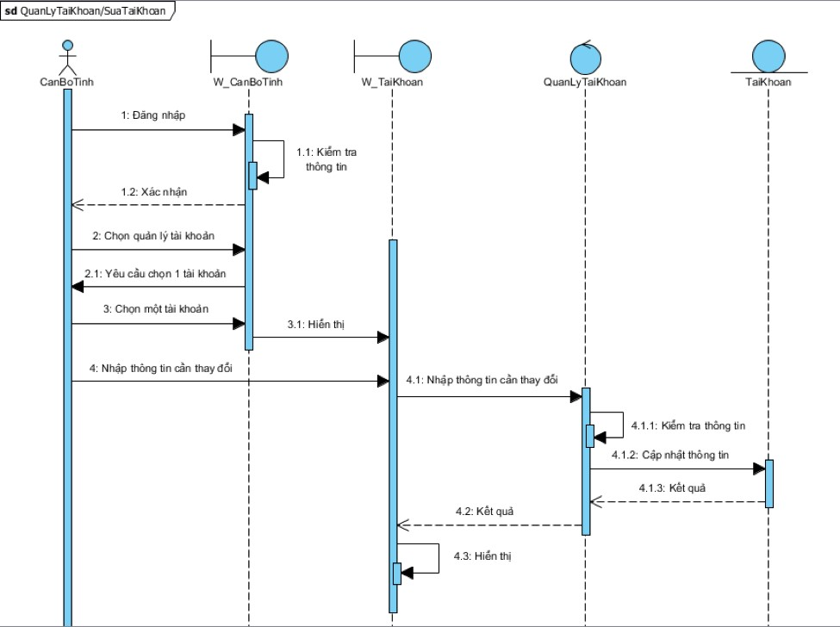

Hình 2.14 Trình tự chỉnh sửa thông tin tài khoản

Mô tả: Cán bộ tỉnh sẽ nhập thông tin đăng nhập để đăng nhập vào hệ thống. Hệ thống sẽ kiểm tra thông tin, nếu thông tin tài khoản đúng sẽ hiển thị màn hình chức năng. Người dùng chọn chức năng quản lý tài khoản, hệ thống sẽ yêu cầu người dùng chọn một tài khoản cần chỉnh sửa. Khi người dùng đã chọn, hệ thống sẽ hiển thị các thông tin của tài khoản đó. Sau khi người dùng nhập các thông tin mới, hệ thống sẽ kiểm tra sự hợp lệ của các thông tin đó và lưu thông tin mới vào cơ sở dữ liệu, trả kết quả về màn hình.

2.5.3 Trình tự thêm tài khoản

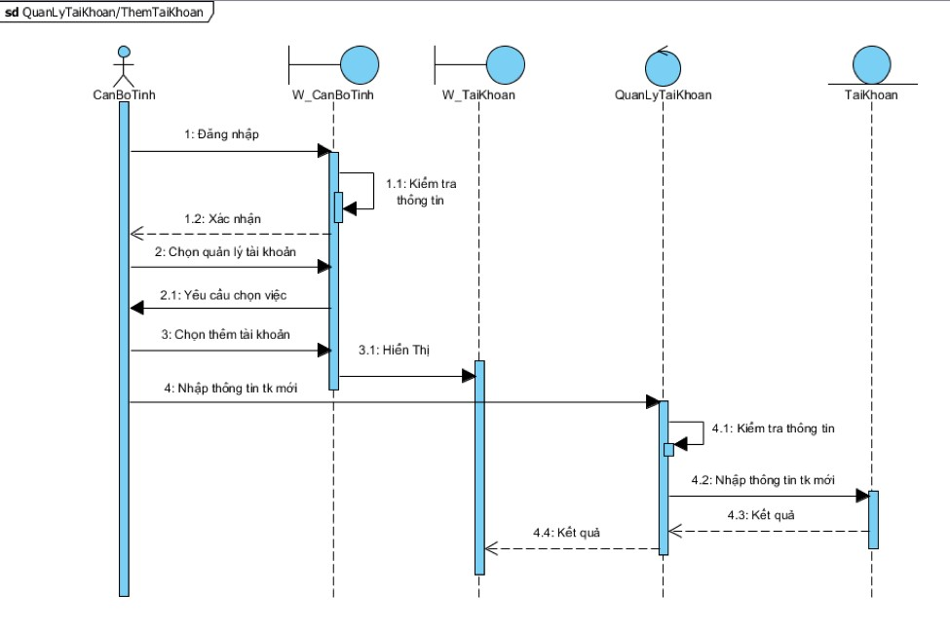

Hình 2.15 Trình tự thêm tài khoản

Mô tả: Cán bộ tỉnh sẽ nhập thông tin đăng nhập để đăng nhập vào hệ thống. Hệ thống sẽ kiểm tra thông tin, nếu thông tin tài khoản đúng sẽ hiển thị màn hình chức năng. Người dùng chọn chức năng quản lý tài khoản, hệ thống sẽ yêu cầu người dùng chọn một chức năng. Khi người dùng chọn chức năng thêm tài khoản, hệ thống sẽ hiển thị mẫu thông tin lên màn hình. Người dùng tiến hành nhập thông tin tài khoản mới, hệ thống sẽ kiểm tra các thông tin này, nếu hợp lệ, thông tin tài khoản mới sẽ được lưu vào cơ sở dữ liệu và trả về kết quả trên màn hình.

2.5.4 Trình tự nhập thông tin hộ nghèo

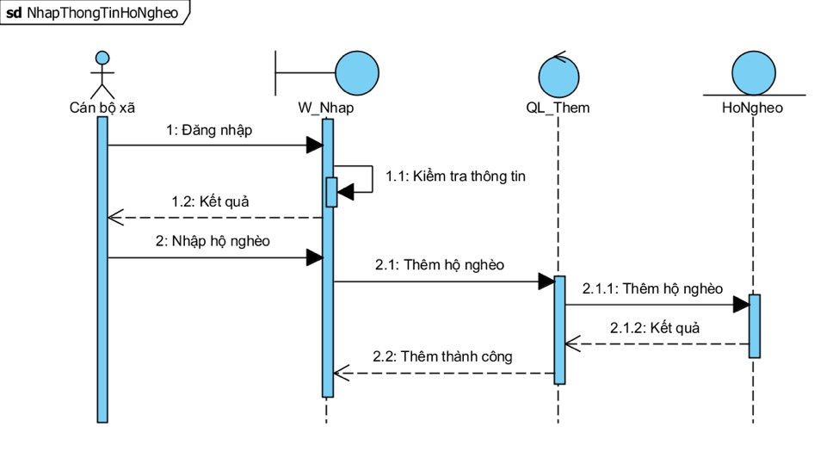

Hình 2.16 Trình tự nhập thông tin hộ nghèo

Mô tả: người dùng nhập thông tin đăng nhập để đăng nhập hệ thống. Nếu hệ thống kiểm tra thông tin đăng nhập là chính xác, hệ thống sẽ trả về màn hình cho phép người dùng nhập thông tin thêm hộ nghèo. Sau khi người dùng đã nhập đầy đủ các thông tin cần thiết, hệ thống sẽ chuyển các thông tin đó đến cơ sở dữ liệu để lưu thông tin mới vào và trả về kết quả thêm thành công hoặc có lỗi đến màn hình nhập.

2.5.5 Trình tự tìm kiếm hộ nghèo

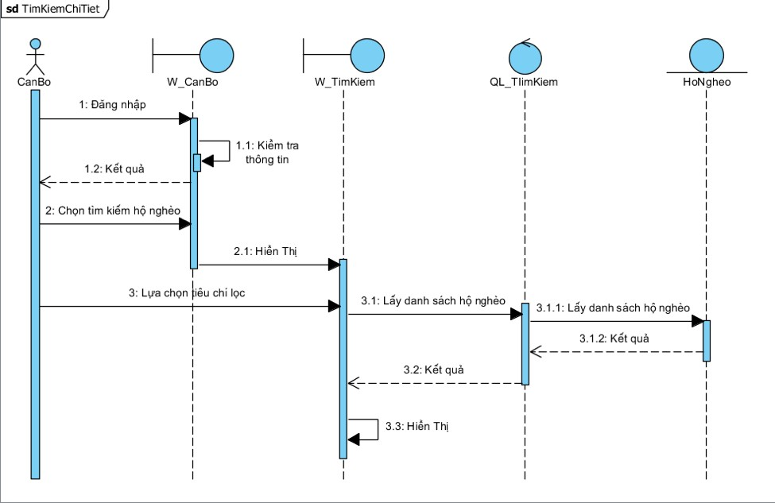

Hình 2.17 Trình tự tìm kiếm hộ nghèo

Mô tả: Người dùng đăng nhập vào hệ thống, nếu hệ thống kiểm tra thông tin đăng nhập là chính xác, hệ thống sẽ trả về màn hình cho phép người dùng tìm thông tin thêm hộ nghèo. Hệ thống sẽ lấy danh sách hộ nghèo dựa trên những tiêu chí mà người dùng đã chọn và hiển thị kết quả ra màn hình.

2.5.6 Trình tự xem báo cáo thống kê

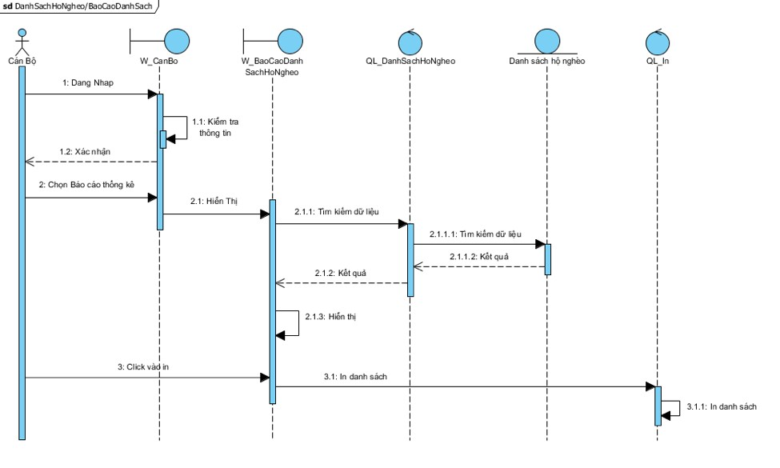

Hình 2.18 Trình tự xem báo cáo thống kê

Mô tả: Người dùng đăng nhập vào hệ thống, nếu hệ thống kiểm tra thông tin đăng nhập là chính xác, hệ thống sẽ trả về màn hình cho phép người dùng xem báo cáo thống kê hộ nghèo. Hệ thống sẽ lấy danh sách hộ nghèo dựa trên những tiêu chí mà người dùng đã chọn và hiển thị kết quả ra màn hình dưới dạng biểu đồ hoặc danh sách. Người dùng có thể chọn chức năng in để in báo cáo.

2.5.7 Trình tự in thẻ hộ nghèo

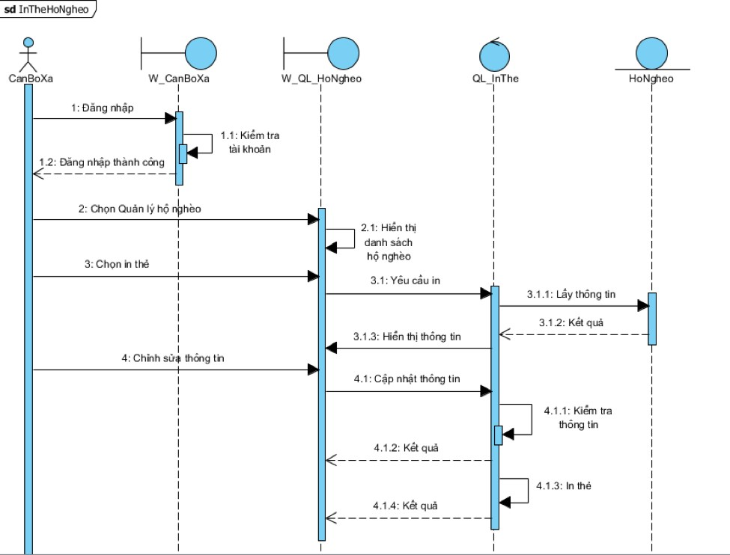

Hình 2.19 Trình tự in thẻ hộ nghèo

Mô tả: Khi cán bộ tỉnh tiến hành đăng nhập, hệ thống sẽ kiểm tra thông tin đã nhập. Nếu thông tin khớp, hệ thống sẽ cho phép người dùng chọn chức năng quản lý hộ nghèo. Tại đây, người dùng có thể chọn in thẻ, hệ thống sẽ tìm kiếm thông tin hộ nghèo và hiển thị trên màn hình. Người sử dụng có thể thay đổi một số thông tin của thẻ và nếu thông tin được chấp nhận, hệ thống sẽ in thẻ và trả kết quả về.

2.5.8 Trình tự cập nhật hộ nghèo

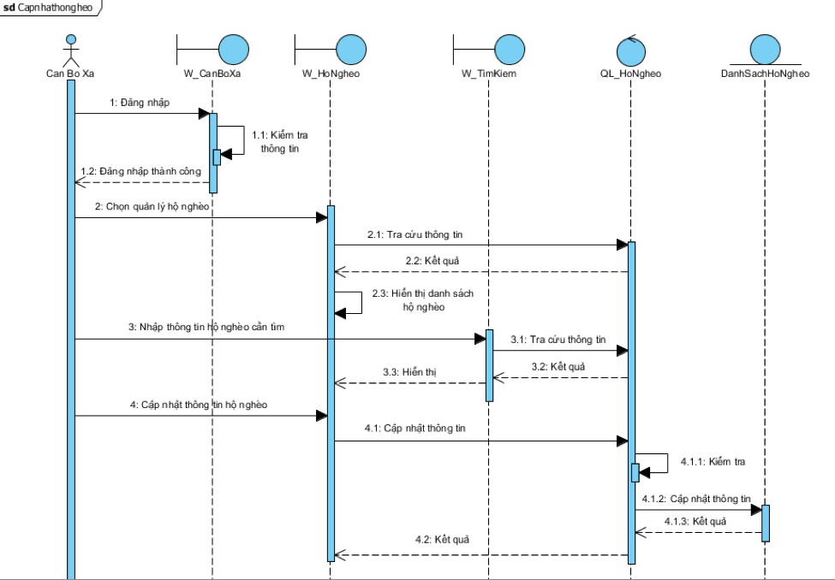

Hình 2.20 Trình tự cập nhật hộ nghèo

Mô tả: Cán bộ xã đăng nhập vào hệ thống, nếu thành công, cán bộ xã có thể chọn quản lý hộ nghèo. Hệ thống sẽ tra cứu thông tin hộ nghèo mà người dùng cần tìm kiếm. Người dùng chọn cập nhật thông tin hộ nghèo và nhập thông tin mới cho hộ nghèo đó. Hệ thống sẽ kiểm tra thông tin đã nhập, nếu thông tin hợp lệ, hệ thống sẽ cập nhật dữ liệu về hộ nghèo đó trong cơ sở dữ liệu.

2.6 Biểu đồ lớp

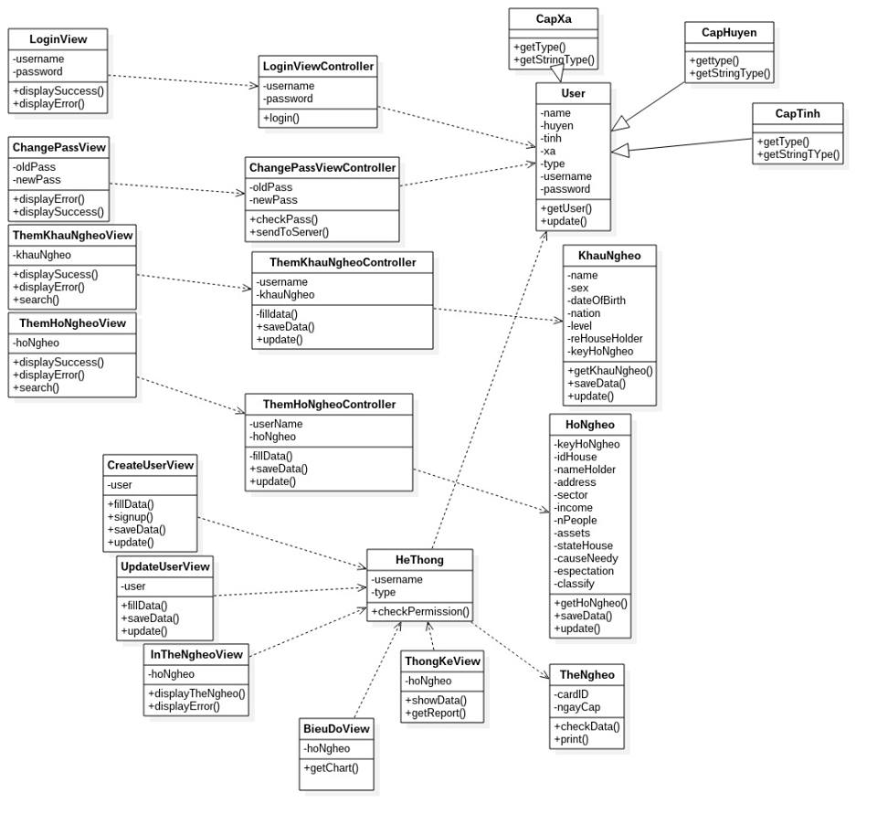

2.7 Một số hình ảnh demo

Đăng nhập vào hệ thống

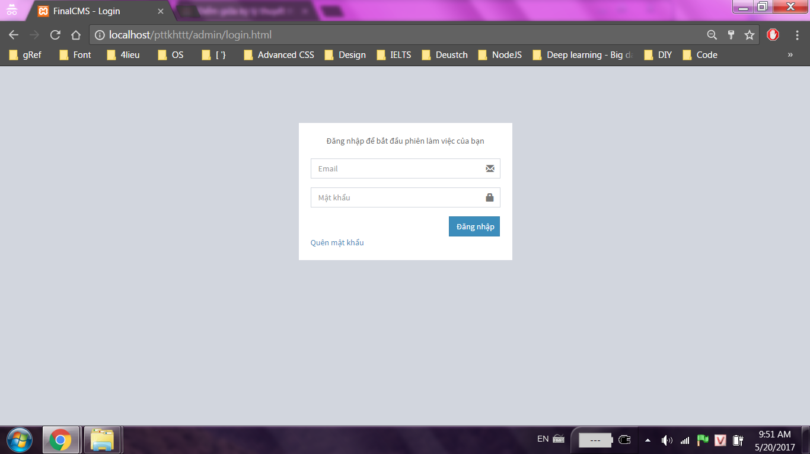

Quản lý tài khoản của các cán bộ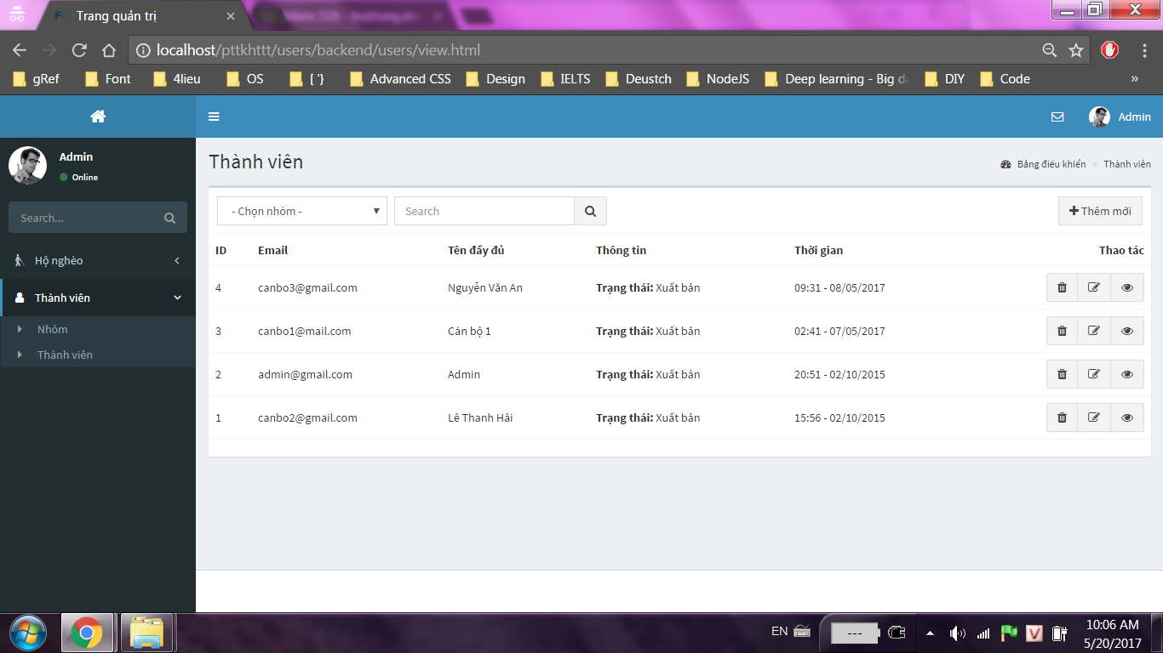

Khi đăng nhập vào trang chủ sẽ xuất hiện báo cáo thống kê hộ nghèo

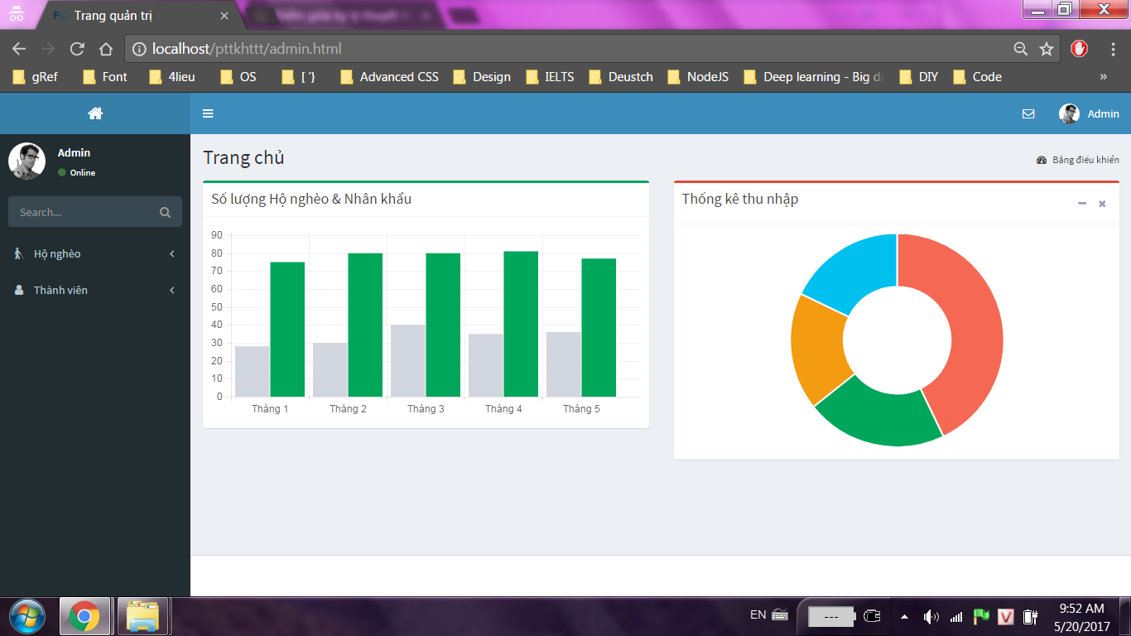

Tìm kiếm hộ nghèo

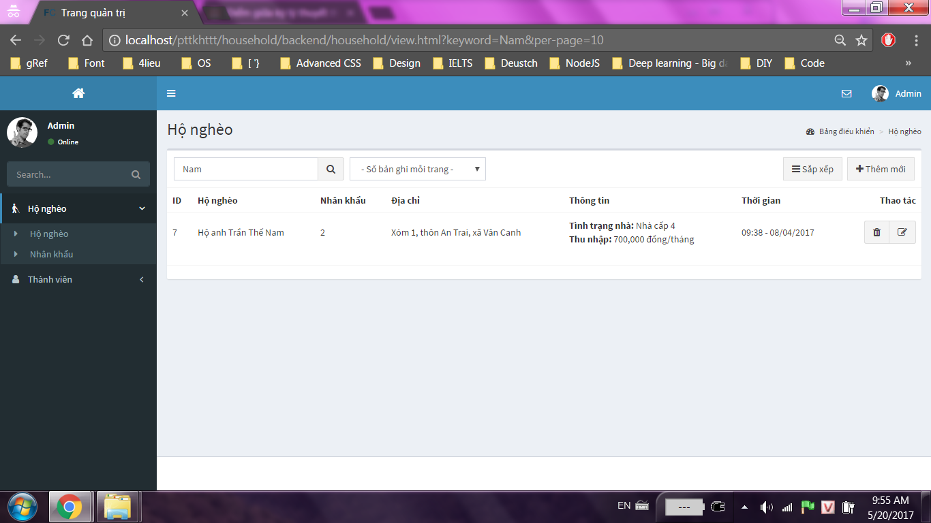

Thêm mới hộ nghèo

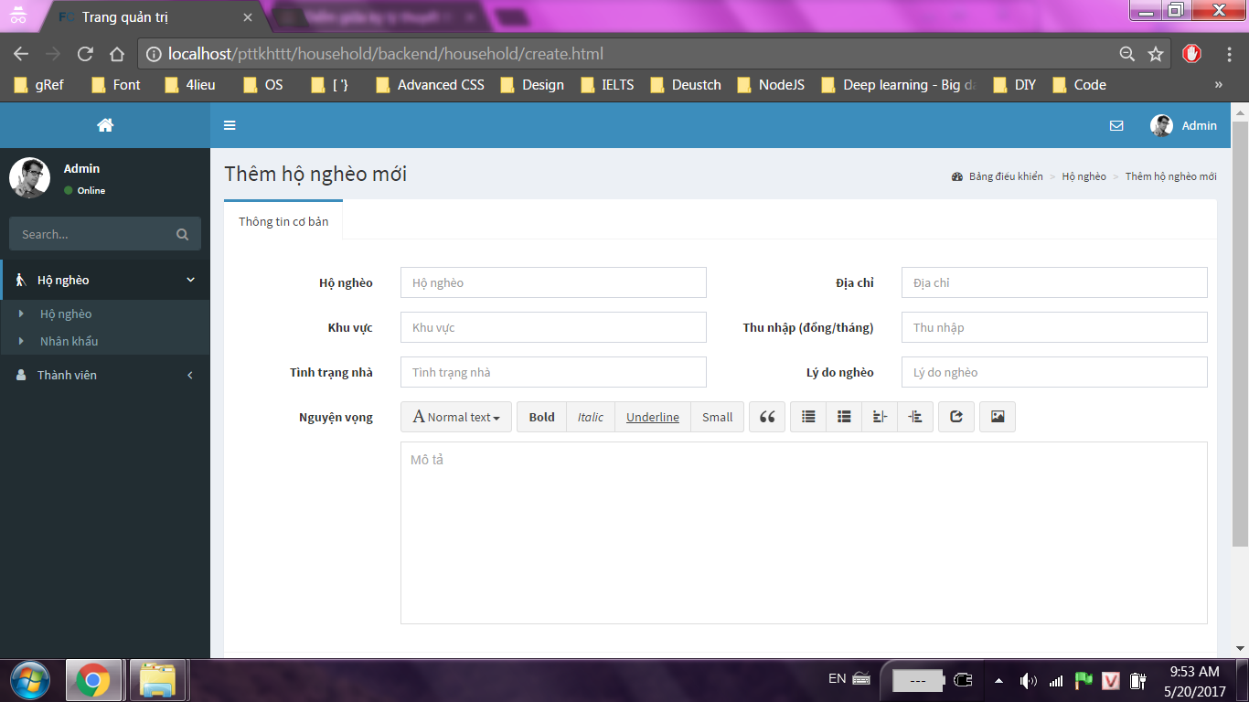

Sửa hộ nghèo

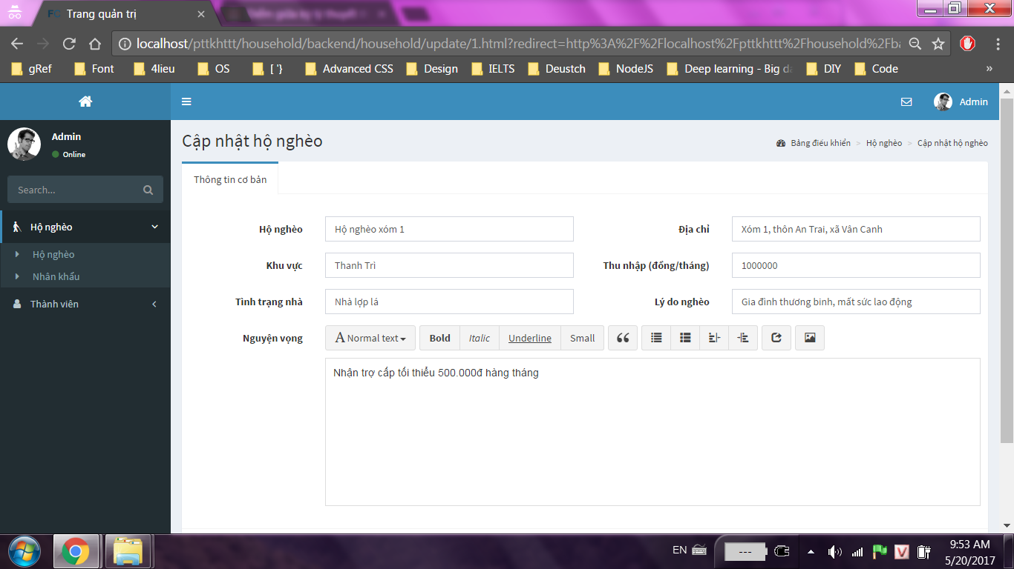

Quản lý hộ nghèo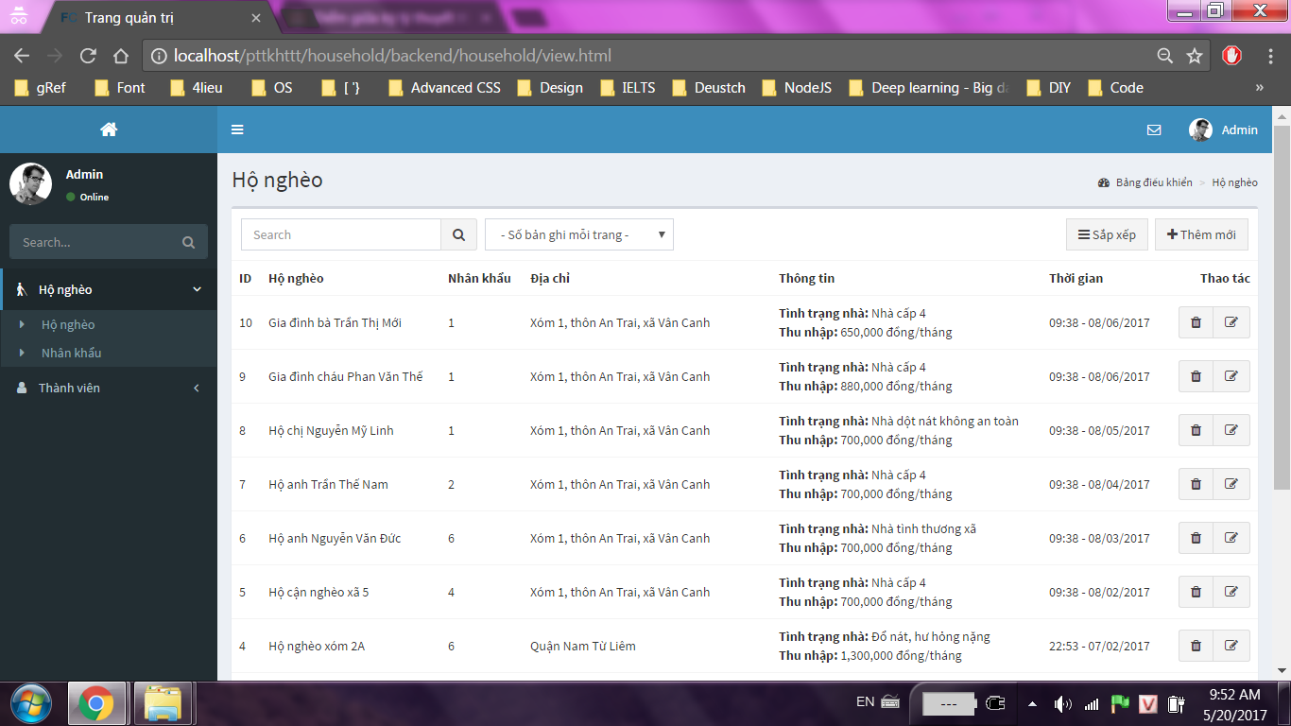

Chức năng xoá hộ nghèo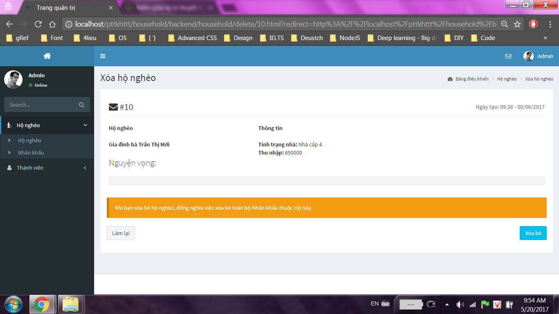

Chức năng quản lý nhân khẩu trong hộ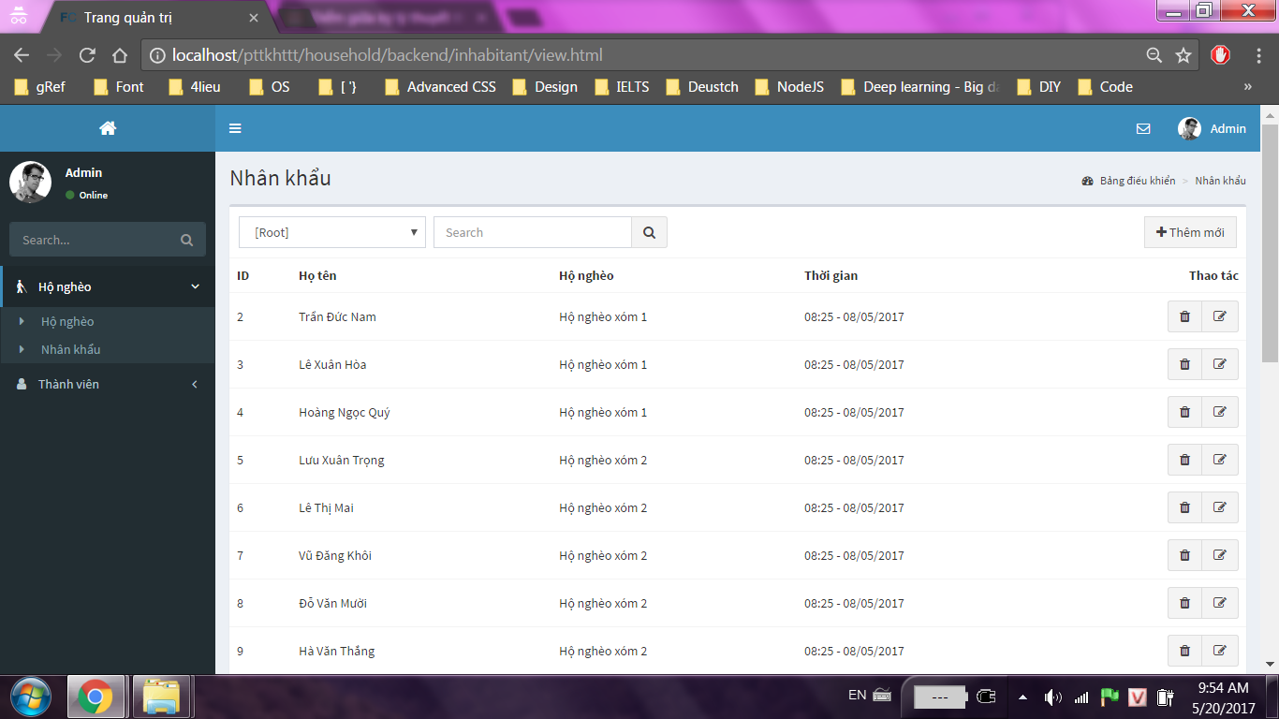

Chức năng thêm mới nhân khẩu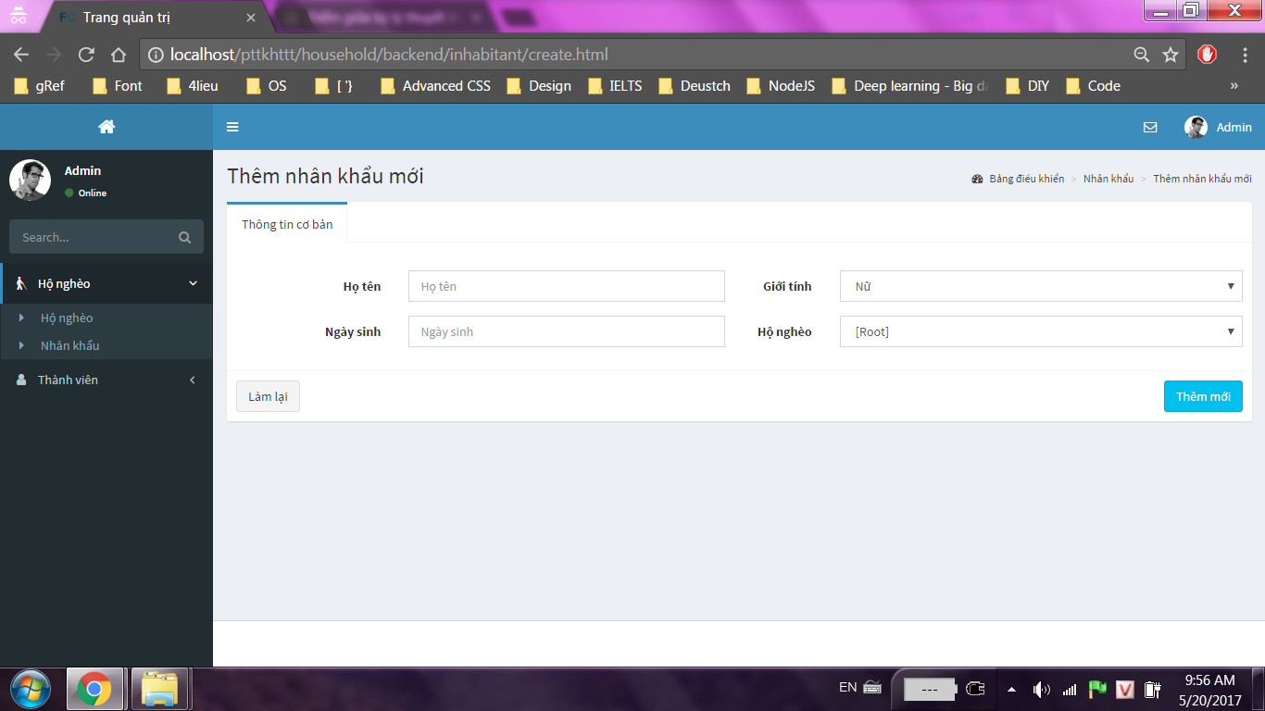

Chương 3. Kết Luận

## 3.1 Đánh giá

### 3.1.1 Quá trình xây dựng hệ thống

* Về phân tích hệ thống: từ những yêu cầu ban đầu cơ bản, nhóm chúng em đã phân tích và đề ra các phương hướng để giải quyết. Từ đó, chúng em đã bắt đầu thiết kế (với việc vẽ các biểu đồ). Chúng em đã phân tích cụ thể từ những yêu cầu tổng quát đến từng lớp cụ thể của hệ thống. Từ đó có thể dễ dàng đưa những thiết kế đó vào trong việc lập trình hệ thống.
* Về lập trình hệ thống: nhờ việc phân tích thiết kế trước đó, chúng em đã dễ dàng hơn trong việc phân tách lớp, dựng các phương thức và ghép nối chúng với nhau. Ngoài ra, sau khi kiểm thử, chúng em nhận thấy ứng dụng đã chạy thành công cùng với việc áp dụng thực tế được hầu hết các chức năng chính theo yêu cầu của đề tài đặt ra. Việc này có sự rợ giúp không nhỏ của việc phân tích thiết kế ban đầu.

### 3.1.2 Phát triển cho tương lai

Hệ thống đã có khả năng đáp ứng được yêu cầu hiện tại của đề tài. Nhưng hệ thống vẫn hoàn toàn có khả năng đáp ứng được yêu cầu nâng cấp như là:

* Cải tiến giao diện, bổ sung animation để tạo cảm giác cuốn hút
* Nâng cao giải thuật để hệ thống mượt mà hơn

## 3.2 Tài liệu tham khảo

* Bài giảng Phân tích và thiết kế Hệ thống thông tin – TS. Phạm Văn Hải
* Bài giảng Phân tích và thiết kế Hệ thống thông tin – ThS. Đỗ Văn Uy